Муниципальное автономное общеобразовательное учреждение Тоболовская средняя общеобразовательная школа.

Исследовательская работа:
ТЕМА: «Мои земляки в годы
Великой отечественной войны»

Автор:
Агиева Диана Исаевна
обучающаяся 11 «А» класса
МАОУ Тоболовская СОШ
Ишимского муниципального района Тюменской области
Адрес участника:
Тюменская область, Ишимский район
село Тоболово улица Магистральная дом 6, квартира 2
Контактный телефон: 8(34551) 41-1-07
Руководитель:
учитель географии
Казакова Татьяна Владимировна

ВВЕДЕНИЕ
Затем, чтоб этого забыть
Не смели поколенья,
Затем, чтоб нам счастливей быть,
А счастье – не в забвенье!
А. Твардовский
Судьбоносная дата: 22 июня 1941 года – 9 мая 1945 года... В ней отражена история страны, её народа, история Великой Отечественной войны...
Нужно ли молодому поколению 21 века знать о событиях тех лет, о судьбе конкретных людей? Н.М. Карамзин, написавший "Историю государства Российского", справедливо утверждал: " История... есть священная книга народов, зерцало их бытия и деятельности; завет предков к потомству, дополнение настоящего и пример будущего". Мы уверены, что нельзя забывать об ужасах войны, о страданиях людей, о смерти миллионов. Это было бы преступлением перед павшими, преступлением перед будущим. Помнить о Великой Отечественной войне, о героизме и мужестве прошедших ее дорогами, бороться за мир – обязанность всех живущих на Земле.
Цель работы: исследовать взаимосвязь истории малой родины с национальным достоянием страны; углубить и расширить свои знания о Великой Отечественной войне на основе судеб земляков.
Для достижения поставленной цели поставлены следующие задачи:
- расширить свои знания о Великой Отечественной войне;
- привлечь внимание молодого поколения к изучению истории родного края;
- из местных газет, энциклопедий узнать о земляках- участниках войны;
- встретиться с ветеранами войны, ныне живущими в нашем посёлке;
- провести анкетирование среди учащихся 11 классов «Я помню, я горжусь»;
- изучить литературу по данной теме;
- систематизировать информацию, полученную из разных источников на основе критического осмысления.
Предмет исследования: история жизни и подвига моих земляков-участников Великой Отечественной войны.
Объект исследования: мои земляки-участники Великой Отечественной войны
Источниками исследовательской работы стали:
- материалы из личного архива участников Великой Отечественной войны села Тоболово
- материалы, взятые из школьного музея
Методы исследования: теоретические и практические.
I. Теоретические:
- изучение информационных источников, фотодокументов;
- систематизация;
- обобщение;
II. Практические:
- интервьюирование (беседы);
- анализ устных источников;
- анкетирование и опрос учеников 11 классов МАОУ Тоболовской СОШ;
- описание;
- сопоставление;
Теоретическая и практическая значимость данной работы определяется тем, что результаты могут быть использованы в память о тех, кто ценой своей жизни защитил Родину. Материалы работы использовались для создания презентаций, которые уже использовались на школьной конференции, на уроках литературного краеведения по изучению родного края
Проблема: кризис исторической памяти проявляется в разрушении исторической культуры, вандализме, безнравственном отношении к ветеранам.
Актуальность:
Прогресс общества и развитие компьютерных технологий повысили интерес к исторической памяти и её влияние на сознание человека и становление личности. Без прошлого не может быть будущего. Тема Великой Отечественной войны будет всегда актуальной, потому что каждый гражданин России должен знать историю страны ,потому что нельзя не интересоваться своим прошлым, нельзя не уважать подвиг ветеранов и нельзя не гордиться ими . Человеческая мудрость гласит: «Только та страна, в которой люди помнят о своем прошлом, достойна будущего».
Новизна:
Приобщение к истории своей малой родины является темой актуальной и неисчерпаемой для каждого человека любого возраста, особенно для молодёжи. Проблема войны остро стоит перед человечеством. Нам слишком часто приходится слышать сообщения о том, что в той или иной стране начались военные действия. Это значит, что тысячи молодых людей покинут свои семьи, свой дом и отправятся на поля сражений, чтобы убивать и, возможно, быть убитыми или искалеченными.
Война бессмысленна и бесчеловечна - это страшное безумие. Мы не имеем права забыть ужасы Великой Отечественной войны, чтобы они не повторились вновь. Мы обязаны сохранить память о земляках – участниках войны, погибших и оставшихся в живых.
Основная часть
В годы Великой Отечественной войны в единый мощный поток сливались героизм и мужество моих земляков, чтобы разгромить орды фашистских захватчиков, чтобы в памяти людской вечно сиял святой День Победы.
Люди старших поколений помнят щемящую душу мелодию известной песни сорок первого:
Двадцать второго июня
Ровно в четыре часа
Киев бомбили,
Нам объявили,
Что началася война…
Для жителей села Тоболово, как и всей необъятной страны, «кончилось мирное время», во многие семьи пришли повестки из военкомата, начались недолгие сборы отцов, сыновей, братьев, надрывно запричитали их родные, прощально запели гармони.

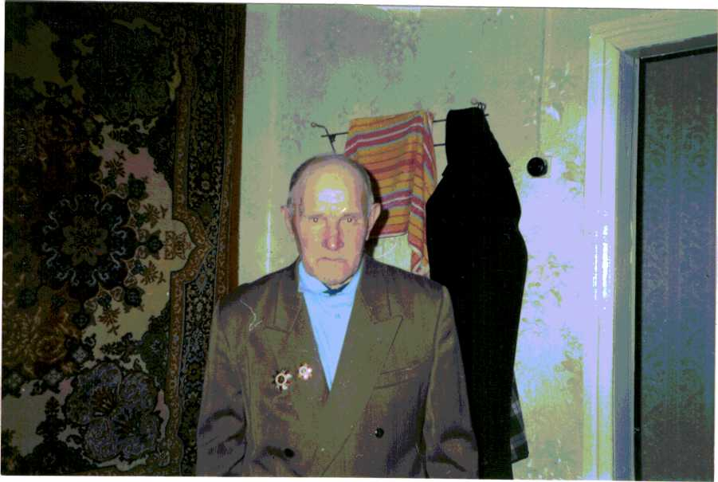
А те, кто остался в тылу, терпеливо ждали солдатские треугольники, пахали и засевали землю, собирали урожай, возводили оборонительные рубежи,
За доблестный труд в годы Великой Отечественной войны многие наши земляки были удостоены высоких правительственных наград.
Бессмертными остаются имена тоболовцев, которые не вернулись с полей сражений, погибли в фашистских застенках, умерли от ран, пропали без вести в годы Великой Отечественной войны.
В ходе исследования нами было проведено анкетирование «Я помню, я горжусь» среди учащихся 11 классов. В анкете были вопросы:
1.Что значат для Вас слова Великая Отечественная война?
2.Назовите основные битвы Великой Отечественной войны, их даты
3.Назовите известные Вам подвиги земляков - участников Великой Отечественной войны
4.Назовите ветеранов войны, с кем Вы беседовали о событиях Великой Отечественной войны
Проанализировав результаты анкет, мы пришли к выводу, что не все ребята помнят исторические события прошлого века, знают подвиги земляков- участников войны, погибших и оставшихся в живых.
Их подвиг забыть невозможно:

Андреев
Иван Игнатьевич
Родился 13 сентября 1920 года в селе Тоболово. В семье было 6 детей. Они с детства знали труд: работали в огороде, косили сено, ухаживали за скотом. В 1940 году Иван Игнатьевич закончил курсы трактористов, проработал 3 месяца и в августе его призвали в Советскую армию и доставили на полуостров Петропавловск-Камчатский, где он и проходил службу до октября 1946 года. Во время службы изучали военную тактику. В пехотном полку числился старшим пулеметчиком, охранял японских военнопленных, помогал строить Микояновский комбинат.
За время войны прошел пешком со своей частью весь Дальний Восток от Читы до Камчатки. На одном месте более 6 месяцев не находились. Было очень холодно, многие солдаты умирали с голоду. В 1945 году началась Японская война и часть, в которой служил Иван Игнатьевич, перебросили во Владивосток, там держали оборону, но не долго. После окончания войны еще год оставался во Владивостоке. Военное звание-сержант пулемётной роты.
В 1946 демобилизовался и приехал в родное село Тоболово, устроился в МТС как и до призыва в армию в тракторный отряд, работали от зари до зари во время посевных и уборочных компаний.
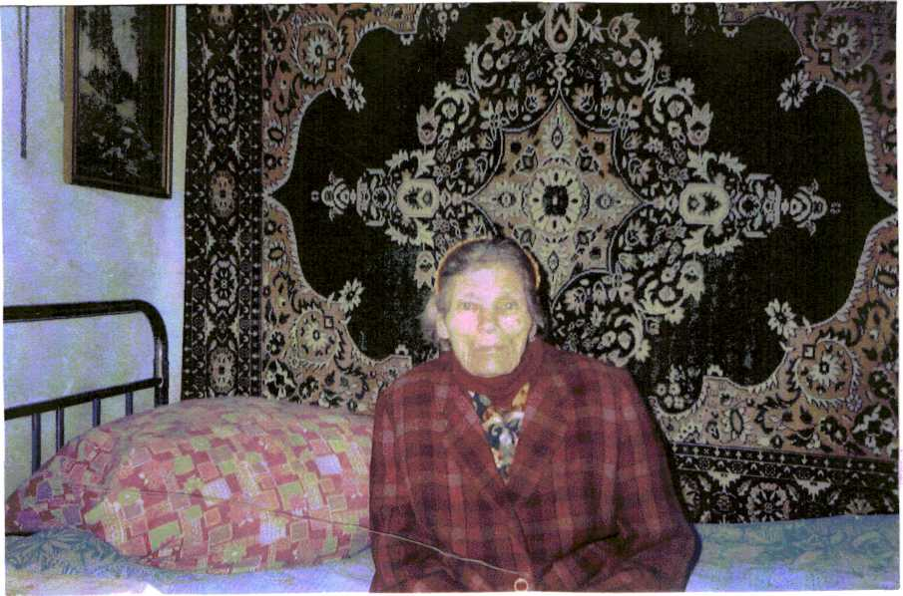
Иван Игнатьевич был награжден орденами I и II степени за победу в Великой Отечественной войне, за оборону Дальнего Востока, медалями за Японскую войну, за освоение целинных земель, медалью ветерана войны.

Белькова
Гутмила Кузьмовна
Родилась 25 мая 1924 года в селе Тоболово. В 1935 году окончила 4 класса Тоболовской начальной школы. Училась хорошо, но учебу пришлось оставить: ездить в д.Безруково было очень трудно, жить приходилось на квартире, а платить за нее было нечем. Перед войной ее взяли в столовую буфетчицей.
Зимой 1943 отправилась на фронт и оказалась под Сталинградом. В городе шли бои, девушка полтора месяца жила в разрушенном доме, где не было окон, вместо постели набросана солома, улицы были засыпаны обломками камней, на дорогах огромные воронки от взрывов. Ее обучили работать на передатчиках. Нужно было передавать сведения о ходе боёв. В ходе наступления советских войск, передвигалась и батарея, в которой служила радистка Гутя. Советские войска гнали фашистов от Волги, с боями продвигались к Днепру. Работать девушке приходилось почти без отдыха. В составе третьего Украинского фронта шла Гутя по Украине, была участницей форсирования Днепра и освобождения Киева. Любили солдаты свою радистку за ее выносливость и доброе сердце, берегли ее. В Киеве попала в больницу с пневмонией. После госпиталя продолжила службу на станции Дарница, что находилась к западу от Киева. Здесь она и услышала об окончании войны.
Вернулась Гутя домой летом 1945, вновь стала работать буфетчицей в колхозной столовой, вскоре уехала с мужем в Карасуль, но в 1961 году вернулась и проработала в Тоболово до самой пенсии.
За боевые заслуги награждена орденом Славы III степени, медалями «За победу над Германией», «За отвагу», медалью Жукова, многими юбилейными медалями.
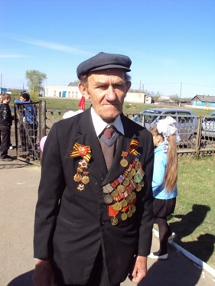

Андреев
Макар Игнатьевич
Родился 12 апреля 1926 года. На фронт ушёл в 17 лет. Макар Игнатьевич был призван в армию в апреле 1943 года. Попал в 12 отделение учебного стрелкового полка г.Куйбышева. Пробыл там 5 месяцев, после чего был отправлен на фронт. Попал на первый Украинский фронт в третью танковую армию 71 механизированную бригаду, в роту автоматчиков. Участвовал в освобождении Украины, Польши, Чехословакии. Участвовал в штурме Берлина. Демобилизовался и вернулся в родное село в 1953 году.

Награды:
орден Отечественной войны, медаль «За освобождение Праги», медаль «За
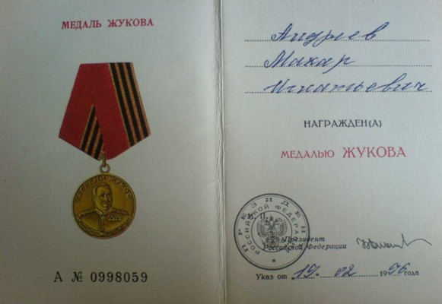
взятие Берлина», медаль «За победу над Германией», медаль Жукова

Заключение

У времени есть своя память – история. История нашей Родины полна яркими и значимыми событиями, повлиявшими на ход развития многих стран и народов. Ветераны Великой Отечественной войны заслужили своим ратным подвигом право на справедливую и честную память. Эту память заслужили и те, кто погиб, и те, кто сейчас живет рядом с нами.
Из воспоминаний писателя В.П.Астафьева: «Когда за нами захлопнется дверь и тихо станет на земле, почаще вспоминайте: это мы, недоучившиеся, не успевшие изведать любви, не познавшие многих радостей в жизни, вытерпевшие такую неслыханную боль, такое неслыханное страдание принесли мир на землю, уберегли её от кровожадных безумцев, и России подарили такую продолжительную безвоенную паузу, какой она, кажется, не знала за всю свою лохматую и кровавую историю. На благодарность не рассчитываем, но на справедливую честную память мы, битые войной и мятые послевоенной жизнью солдаты, надеяться имеем право. Хотя бы ее-то мы заслужили». До глубины души трогают эти слова писателя-фронтовика. Нам бы очень хотелось, чтобы каждый из нас мог сказать всем, кто воевал: «Мы – помним! Мы – гордимся! Поклон вам до земли!»
В результате своей работы мы пришли к следующим выводам:
1.Через историю своей малой родины мы приобщаемся к национальному достоянию нашей страны, гордимся трудолюбивым, терпеливым и героическим народом.
2. Наши земляки проявили героизм и мужество в годы Великой Отечественной войны
3. Последствия войны простираются далеко во времени, они живут в памяти наших отцов, матерей, они переходят к детям и внукам, они в воспоминаниях их. Война живет в памяти всего народа.
Подводя итоги сказанному, хотелось бы выразить надежду на то, что люди будут стремиться решать проблемы мирным путем.
Собранный материал может представлять интерес для широкого круга читателей, интересующихся историей родного края.

